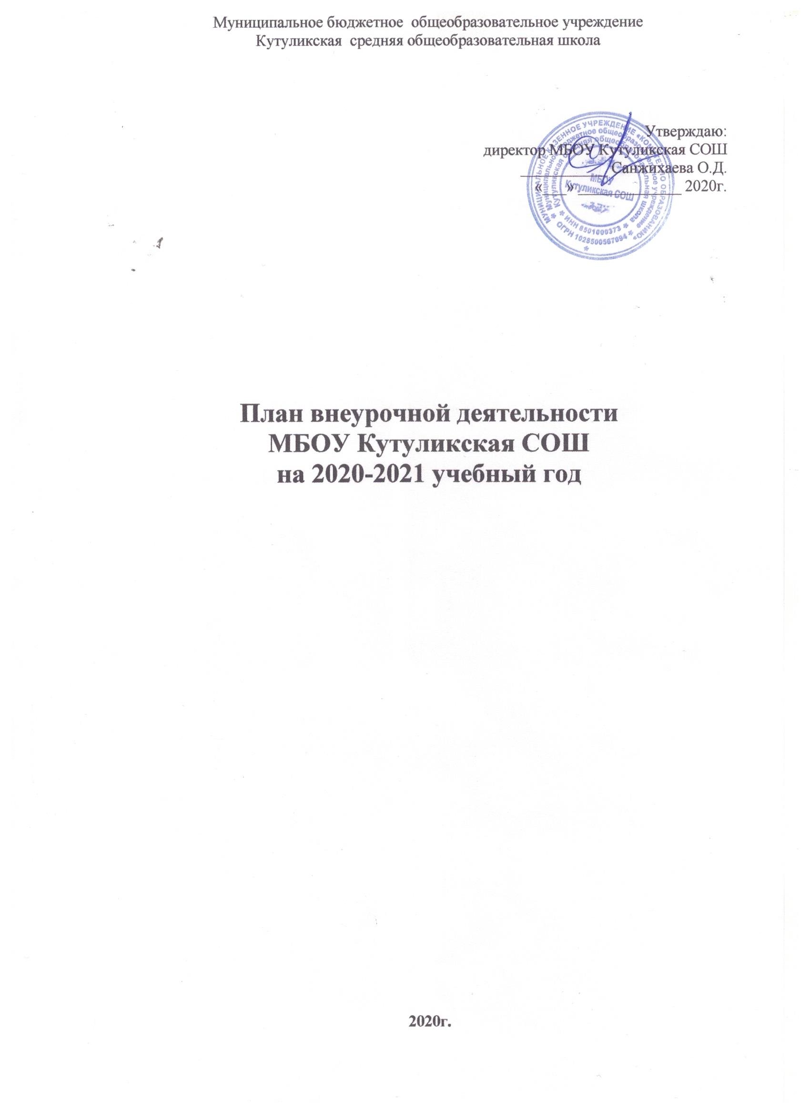

Пояснительная записка к плану внеурочной деятельности
План внеурочной деятельности на 2020 - 2021 учебный год разработан в преемственности с планом 2019 - 2020 учебного года, в соответствии с действующими нормативными правовыми актами:
- Закон Российской Федерации от 29 декабря 2012 г. N 273-ФЗ "Об образовании в Российской Федерации"

- приказ Министерства образования и науки Российской Федерации от 06.10.2009 № 373 «Об утверждении и введении в действие федерального государственного стандарта начального общего образования» ( в действующей редакции от 29.12.2014 №5);

- приказ Министерства образования и науки Российской Федерации от 17.12.2010 № 1897 «Об утверждении и введении в действие федерального государственного стандарта основного общего образования» ( в действующей редакции от 31.12.2015);

-приказ Министерства образования и науки Российской Федерации от 31.12.2015 № 1576 "О внесении изменений в федеральный государственный образовательный стандарт начального общего образования";

приказ Министерства образования и науки Российской Федерации от 31.12.2015 № 1577 "О внесении изменений в федеральный государственный образовательный стандарт основного общего образования";
- санитарно-эпидемиологические правила и нормативы СанПин 2.4.2.2821-10 «Санитарно-эпидемиологические требования к условиям и организации обучения в общеобразовательных учреждениях», утвержденные постановлением Главного государственного санитарного врача Российской Федерации от 29.12.2010 № 189, Постановления Главного государственного санитарного врача РФ от 24 декабря 2015 года №81 «О внесении изменений №3 в СанПиН 2.4.2.2821-10 «Санитарно-эпидемиологические требования к условиям и организации обучения, содержания в общеобразовательных организациях»;
-приказ Министерства образования и науки Российской Федерации от 30.08.2013 №1015 "Об утверждении порядка организации и осуществления образовательной деятельности по основным образовательным программам- образовательным программам начального общего, основного общего и среднего общего образования";
- письмо Министерства образования и науки Российской Федерации от 12.05.2011г. №03-296 "Об организации внеурочной деятельности при введении федерального государственного образовательного стандарта общего образования";
В соответствии с Федеральным государственным образовательным стандартом начального общего образования (ФГОС НОО) основная образовательная программа начального общего образования для 1-4-х классах в 2019-2020 учебном году реализуется школой через учебный план и внеурочную деятельность.
В соответствии с Федеральным государственным образовательным стандартом основного общего образования (ФГОС ООО) основная образовательная программа основного общего образования для 5-9-х классах в 2020-2021 учебном году реализуется школой через учебный план и внеурочную деятельность.
Цель внеурочной деятельности: создание условий для позитивного общения учащихся в школе и за ее пределами, для проявления инициативы и самостоятельности, ответственности, искренности и открытости в реальных жизненных ситуациях, интереса к внеклассной деятельности на всех возрастных этапах.
Задачи:
- формирование системы знаний, умений, навыков в избранном направлении деятельности;
- развитие опыта творческой деятельности, творческих способностей;
- создание условий для реализации приобретенных знаний, умений и навыков;
-формирование культуры общения учащихся, осознания ими необходимости позитивного общения со взрослыми и сверстниками;
- передача учащимся знаний, умений, навыков социального общения людей, опыта поколений;
- знакомство с традициями и обычаями общения и досуга различных поколений;
- воспитание силы воли, терпения при достижении поставленной цели.
Система внеурочной воспитательной работы представляет собой единство целей, принципов, содержания, форм и методов деятельности.
Основные принципы организации внеурочной деятельности учащихся:
- Принцип гуманизации образовательного процесса, предполагающий очеловечивание взаимоотношений в совместной творческой деятельности педагогов, учителей, обучающихся и их родителей.
- Принцип добровольности и заинтересованности обучающихся.
- Принцип системности во взаимодействии общего и дополнительного образования.
- Принцип целостности.
- Принцип непрерывности и преемственности процесса образования.
- Принцип личностно - деятельностного подхода.
- Принцип культуросообразности, предполагающий воспитание личности ребенка не только природосообразно, но и в соответствии с требованиями мировой, отечественной, региональной культур.
- Принцип взаимодействия, предполагающий координацию всех образовательных социокультурных институтов в оказании педагогической помощи и поддержки детям разного уровня социализации
- Принцип вариативности, предусматривающий учет интересов детей, свободно выбирающих вариативные образовательные программы и время на их усвоение.
План взаимосвязан со следующими долгосрочными целевыми программами, реализуемыми в школе:
- Программа Развития школы
- Программа духовно-нравственного развития, воспитания обучающихся на ступени начального общего образования.
- Программа формирования экологической культуры, здорового и безопасного образа жизни.
- Программа развития физической культуры и спорта .
- Комплексно-целевая программа по профилактике наркомании, алкоголизма, табакокурения, безнадзорности и правонарушений среди несовершеннолетних на 2016 – 2021 гг.
Согласно требованиям Федерального государственного образовательного стандарта второго поколения внеурочная деятельность организуется по следующим направлениям развития личности:
- спортивно-оздоровительное ;
- духовно-нравственное;
- социально-исследовательское;
- общекультурное;
- общеинтеллектуальное
Направления внеурочной деятельности являются содержательным ориентиром и представляют собой приоритетные направления при организации внеурочной деятельности и основанием для построения соответствующей образовательной программы ОУ.
Виды и направления внеурочной деятельности тесно связаны между собой.
Внеурочная деятельность позволяет педагогу выявить у своих подопечных потенциальные возможности и интересы. Помочь им их реализовать.
Внеурочные занятия в 1-4-х классах проводятся в первой и во второй половине дня, после 45-минутной динамической паузы и обеда.
Внеурочные занятия в 1 классах проводятся преимущественно с группой детей, сформированной на базе параллели, во 2-4 классах - с учётом выбора учеников и родителей, по отдельно составленному расписанию.
Наполняемость групп при проведении внеурочных занятий составляет 15 человек;
Продолжительность занятия внеурочной деятельности в 1 классе составляет 35 минут. Но при этом обязательно учитывается требования СанПиН 2.4.2.2821-10: «Длительность занятий зависит от возраста и вида деятельности. Продолжительность таких видов деятельности, как чтение, музыкальные занятия, рисование, лепка, рукоделие, тихие игры, должна составлять не более 50 минут в день для обучающихся 1 - 2 классов, и не более полутора часов в день - для остальных классов».
Кадровые условия
Организация внеурочной деятельности учащихся осуществляется учителями начальных классов, физической культуры, музыки, изобразительного искусства, а также педагогами РДДТ.
Образовательные программы внеурочной деятельности, реализуемые в МБОУ Кутуликская СОШ, двух видов: авторские или разработанные педагогами школы и педагогами РДДТ в соответствии с требованиями к рабочим программам внеурочных занятий и утверждёнными педагогическим советом.
Научно - методическое обеспечение внеурочной деятельности
Научно - методическая поддержка реализации внеурочной деятельности осуществляется через:
·изучение Интернет- ресурсов и методических пособий;
повышение квалификации педагогов
Материально- техническое обеспечение
Для реализации внеурочной деятельности в рамках ФГОС нового поколения в школе имеются необходимые условия: занятия в классах, реализующих ФГОС, проводятся в две смены, имеется столовая, школа располагает спортивным залом, спортивной площадкой, музыкальной техникой, мультимедийным оборудованием, компьютерным классом, библиотекой.
РАСПИСАНИЕ КРУЖКОВ (1-4 КЛАССЫ)
Направление внеурочной деятельности | Форма организации и название курса по внеурочной деятельности | В каком классе реализуется | Ответственный специалист, педагогический работник | Количество часов в неделю | Расписание занятий | Количество обучающихся
Общеинтеллектуальное | «ОБЖ-ка» | 1 | Юркова М.Н. | 1 | вторник | 15
Общеинтеллектуальное | «Веселая Математика» | 4 | Давыдова Е.С. | 1 | среда | 12
Общекультурное | Кружок «Красотка» | 1 | Андреева Е.Г. | 1 | понедельник | 15
 | ДПТ«Бумажные фантазии» | 2 | Бриченко Н.В. | 1 | пятница | 15
 | Кружок «Волшебный листок бумаги» | 3-4 | Прокопьева Л.Г. | 1 | среда | 15
 | Художественное слово | 4-5 | Костылева Т.В. | 1 | среда | 15
 | Кружок «Волшебный пластилин» | 1 | Ковальчук Е.П. | 1 | четверг | 15
 | Нетрадиционные техники рисования «Фантазия» | 4 | Давыдова Е.С. | 1 | пятница | 12
общеинтеллектуальное | Лего-конструирование | 2-4 | Прокопьев А.А. | 1 | пятница | 15
Социальное | Юный натуралист | 1 | Шуль Н.П. | 1 | пятница | 15
 | РДДТ  Умелые руки | 3-4 | Шуль Н.П | 3 | вторник  четверг | 15
Спортивно- оздоровительное | «Ритмика» | 2-4 | Сердюкова В. С. | 2 | понедельник, четверг | 15
Внеурочные занятия в 5-11-х классах проводятся в 1 и 2 смену, после 45-минутной динамической паузы и обеда.
Внеурочные занятия в 5-11 классах проводятся - с учётом выбора учеников и родителей, по отдельно составленному расписанию.
Наполняемость групп при проведении внеурочных занятий составляет 15 человек;
Продолжительность занятия внеурочной деятельности обязательно учитывается требования СанПиН 2.4.2.2821-10: «Длительность занятий зависит от возраста и вида деятельности, но не более 10 часов в неделю.
Кадровые условия
Организация внеурочной деятельности учащихся осуществляется учителями начальных классов, физической культуры, музыки, изобразительного искусства, а также педагогами РДДТ.
Образовательные программы внеурочной деятельности, реализуемые в МБОУ Кутуликская СОШ, двух видов: авторские или разработанные педагогами школы и педагогами РДДТ в соответствии с требованиями к рабочим программам внеурочных занятий и утверждёнными педагогическим советом.
Научно - методическое обеспечение внеурочной деятельности
Научно - методическая поддержка реализации внеурочной деятельности осуществляется через:
изучение Интернет- ресурсов и методических пособий;
повышение квалификации педагогов
Материально- техническое обеспечение
Для реализации внеурочной деятельности в рамках ФГОС нового поколения в школе имеются необходимые условия: занятия в классах, реализующих ФГОС, проводятся в две смены, имеется столовая, школа располагает спортивным залом, спортивной площадкой, музыкальной техникой, мультимедийным оборудованием, компьютерным классом, библиотекой.
РАСПИСАНИЕ КРУЖКОВ В 5-11 х КЛАССАХ
Направление внеурочной деятельности | Форма организации и название курса по внеурочной деятельности | В каком классе реализуется | Ответственный специалист, педагогический работник | Количество часов в неделю | Расписание занятий(корректируется) | Количество обучающихся
общеинтеллектуальное | Робототехника | 5-6 | Прокопьев А.А. | 1 | вторник | 15
социальное | Кружок «Юный помощник ГИБДД» | 4-5 | Валуйская А.С. | 1 | среда | 15
РДДТ  социальное | «Факел» | 8-11 | Кожанов И.Г. | 4 | суббота | 15
социальное | Кружок Юный друг пожарных | 6-7  8-10 | Валуйская А.С  Кожанов И.Г. | 2 | понедельник  суббота | 15
Общекультурное | Искусство выразительного чтения | 5-11 | Дубовик О.В | 1 | среда | 10
Духовно-нравственное | Школьное лесничество «Муравей» | 8-11 | Федоринова Т.И. | 1 | среда | 15
Духовно-нравственное | Краеведческий кружок «Родная сторона» | 5-6 | Николаева В.А. | 1 | среда | 15
РДДТ  Духовно- нравственное | Краеведческий кружок «Родная земля» | 9-11 | Баторова А.В. | 3 | понедельник, пятница | 15
РДДТ  Духовно- нравственное | Юные музееведы | 7-9 | Евстафьева В.К. | 3 | понедельник  пятница | 15
Спортивно-оздоровительное | Волейбол, мл.группа | 5-8 | Спешилова В.Г | 1,5 | вторник, четверг | 15
Спортивно-оздоровительное | Волейбол, ст.группа | 9-11 | Спешилова В.Г | 1,5 | вторник, четверг | 15
Спортивно-оздоровительное | Лыжи  Баскетбол | 2-11  5-11 | Спешилов Г.Н. | 3 | вторник четверг | 15
Спортивно-оздоровительное | Легкая атлетика | 7-11 | Белобородова О.А | 2 | вторник  четверг | 15
Спортивно-оздоровительное | Гимнастика с элементами рукопашного боя | 2-5 | Нагаев А.В | 2,5 | вторник, среда | 15
Спортивно-оздоровительное | Гимнастика с элементами рукопашного боя | 5-8 | Нагаев А.В. | 2,5 | четверг, пятница | 15
Спортивно-оздоровительное | «Ритмика» | 5-7 | Сердюкова В. С. | 2 | вторник, среда | 15
Спортивно-оздоровительное | ЛФК | 5-11 | Сердюкова В. С. | 1 | среда | 15
Расписание секций ДЮСШ на базе МБОУ Кутуликская СОШ
Направление внеурочной деятельности | Форма организации и название курса по внеурочной деятельности | В каком классе реализуется | Ответственный специалист, педагогический работник | Количество часов в неделю | Расписание занятий | Количество обучающихся
Спортивно-оздоровительное | волейбол | 5-7 | Евдокимов И.Г | 10 | Понедельник  Среда  Пятница | 15
Спортивно-оздоровительное | волейбол | 5-11 | Спешилов Г.Н | 9 | Понедельник  Среда  Пятница | 15

